基数-作业2正确答案

一、习题3.5

1. **答案：**

a) , 定义到 $A$ 的双射函数 $f:f\left(x\right)=lnx$，则 $A$ 到 $B$ 的双射函数 $f:f\left(x\right)=e^{x}$.

c) $A=\left[0,1\right), B=\left(0.25,0.5\right]$, 定义从 $A$ 到 $B$ 的双射函数:

$f\left(x\right)= 1/2 – x/4 或f(x) =1/2 cos(x/3)$.

**4. 证明：**

共有n组数据。任取n+1个小于等于2n正整数中必有两个数处于同一组，这两个数互素。

不同解法：

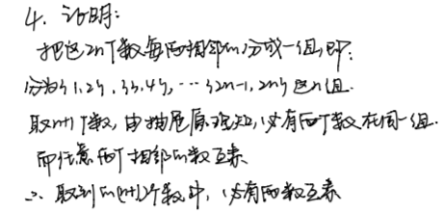

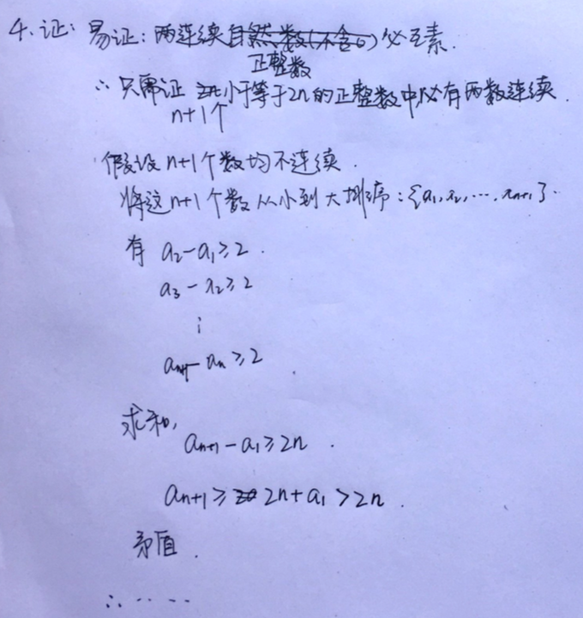

本次作业同学们完成情况较好，无知识性错误。